松下WEA-HRZ10监控摄像头遥控协议盒子
使用说明书
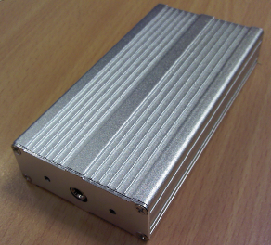
WEA-HRZ10遥控协议盒
- 遥控接线模式
系统采用5V供电 RS485半双工模式
- 连接端子接线图
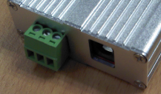
电源接口 中间5V
接线柱
左B- 中GND 右A+
凤凰端子连接柱： B- GND A+ 电源接口： +5V（2.1mm）
- LED显示口
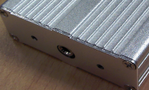
电源LED显示
发送LED显示
摄像机接口
发送LED显示 发送接口 电源LED显示
- 参数设置和使用
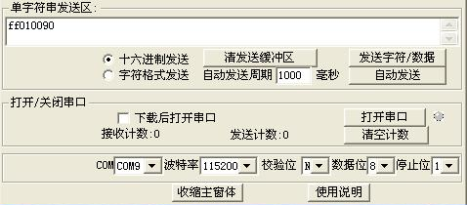
RS485波特率为 115200，校验位无，数据位8，停止位1
- 遥控器接收RS485命令
录制按下 0xff 0x00 0x01 0x00
录制抬起 0xff 0x00 0x00 0x00
摄像机缩放 0xff 0x01 0x00 0xXX
使用说明：XX代表所放速度，变化区间为10~60变化，其中 大于30为放大，小于20为缩进，20到30为稳定状态。
- 使用例子
放大：（0xff 0x01 0x00 0x【2~10】）(wait 100ms)（0xff 0x01 0x00 0x25）
缩进：（0xff 0x01 0x00 0x【50~65】）(wait 100ms)（0xff 0x01 0x00 0x25）

- 注意事项
RS485输入命令为16进制，不加空格，命令需要等待大概200ms系统输出。
电源插座中芯为5V，外边为GND。

